

Развёртывание сайта Odium на Hostland
Инструкция для Django production окружения
Документ описывает воспроизводимый процесс установки проекта, переноса базы и изображений, подключения домена, выпуска SSL, запуска Telegram cron и финальной проверки production. Команды основаны на успешно работающем развёртывании odium.by.
Версия 1.0 15 сентября 2026

Назначение и область применения
Инструкция предназначена для владельца сайта и разработчика, который повторно устанавливает проект на Hostland, переносит его в другой аккаунт или обновляет production. Она учитывает фактические ограничения площадки: Python 3.11, Passenger, nginx, системную SQLite 3.26, одно ядро и 1 ГБ оперативной памяти.
Готовый результат. Сайт обслуживается по HTTPS на odium.by и www.odium.by, HTTP постоянно перенаправляется на HTTPS, поисковые ограничения preview сняты, статика и media отдаются nginx, а сохранённые заявки отправляются в Telegram одноразовой cron-командой.

Содержание
- 1 Итоговая схема и серверные пути
- 2 Изменения проекта для production
- 3 Подготовка файлов и резервных копий
- 4 Создание сайта и Python приложения
- 5 Загрузка проекта и media
- 6 Настройка preview окружения
- 7 Установка зависимостей и миграции
- 8 Проверка технического адреса
- 9 Подключение DNS
- 10 Выпуск SSL сертификата
- 11 Переключение в production
- 12 Настройка Telegram cron
- 13 Финальная проверка
- 14 Обновление работающего сайта
- 15 Диагностика типовых ошибок
- 16 Резервное копирование и откат
- 17 Эксплуатационные рекомендации

1 Итоговая схема и серверные пути
В production используется отдельный сайт Hostland с собственным каталогом. Старый технический сайт нужен только для первоначальной проверки и после стабилизации должен быть отключён, чтобы не держать второй процесс Passenger в памяти.
Параметр | Текущее значение
Основной URL | https://odium.by/
Дополнительный URL | https://www.odium.by/
IP Hostland | 185.26.122.11
Python | 3.11.13
Django | 5.2.17 LTS
Каталог приложения | /home/host1889656/odium.by/projects/odium/
Интерпретатор | /home/host1889656/odium.by/venv/python_3.11/bin/python
Статика | /home/host1889656/odium.by/projects/odium/public/static/
Media | /home/host1889656/odium.by/projects/odium/public/media/
Перезапуск | /home/host1889656/odium.by/projects/odium/tmp/restart.txt
Журнал Passenger | /home/host1889656/passenger_log
DNS | ns1.activeby.net и ns2.activeby.net

Поток запроса. Браузер получает IP из DNS Activeby, подключается к nginx Hostland, nginx завершает TLS и передаёт запрос Passenger, а Passenger вызывает skinali.wsgi.application. Статика и media не проходят через Django.

2 Изменения проекта для production

2 1 Профили окружения
Один settings.py обслуживает development, preview и production. Переменная DJANGO_ENVIRONMENT выбирает профиль, а общий код не дублируется. Preview требует отдельный секрет и разрешённые домены, но сохраняет HTTP для технической проверки. Production принудительно выключает DEBUG, включает secure cookies и HTTPS redirect.
Свойство | development | preview | production
DEBUG | По умолчанию True | Всегда False | Всегда False
Отдельный SECRET_KEY | Не обязателен | Обязателен | Обязателен
ALLOWED_HOSTS | localhost | Явный список | Явный список
Debug Toolbar | Допускается | Отключён | Отключён
Secure cookies | Нет | Нет | Да
Индексация | Локальная | Полностью закрыта | Открыта по robots

2 2 Проверка окружения и секретов
settings.py загружает простой KEY=VALUE файл .env из каталога приложения или уровнем выше. Системные переменные имеют приоритет. Для preview и production запрещены пустой ключ, ключ с префиксом django-insecure, wildcard в ALLOWED_HOSTS, DEBUG=True и включённый Debug Toolbar. PUBLIC_SITE_ORIGIN проверяется как origin без пути и в production обязан использовать HTTPS.
Секреты не входят в архив и документацию. Файл .env и db.sqlite3 получают права 600. Telegram token, chat ID и адрес прокси нельзя выводить в журналы или передавать в аргументах cron.

2 3 HTTPS и reverse proxy
Hostland завершает HTTPS на nginx и передаёт приложению X-Forwarded-Proto. Поэтому production обязан использовать DJANGO_TRUST_X_FORWARDED_PROTO=True. При False Django считает даже HTTPS запрос небезопасным и создаёт бесконечный редирект на тот же URL.
Django автоматически устанавливает Secure для CSRF и session cookies. HSTS в Django оставлен равным нулю, потому что nginx Hostland уже отправляет Strict-Transport-Security с max-age 31536000. Поэтому check --deploy показывает только ожидаемое предупреждение security.W004.

2 4 SEO поведение окружений
Middleware SearchEngineIndexingMiddleware добавляет X-Robots-Tag noindex nofollow ко всем ответам только в preview. Preview robots.txt возвращает Disallow для всего сайта и не показывает sitemap. После перехода в production эти ограничения снимаются автоматически.
- robots.txt закрывает admin и POST обработчик контактных заявок, но не закрывает персональную страницу favorites с noindex follow
- sitemap содержит постоянные страницы и непустые категории и теги
- canonical, sitemap и JSON LD всегда строятся от DJANGO_PUBLIC_SITE_ORIGIN
- 404 возвращает настоящий статус 404 и noindex follow, а 500 не раскрывает технические детали

2 5 Статика media и миниатюры
STATIC_ROOT и MEDIA_ROOT задаются абсолютными путями к public/static и public/media. collectstatic собирает CSS, JavaScript и административную статику. Исходные изображения находятся в photos и finished_works, а sorl-thumbnail хранит производные файлы в media/cache/thumbnails.
Важно. Если база переносится вместе с существующим cache, очищать thumbnail metadata не нужно. Если cache не переносится, выполняется thumbnail clear, иначе база продолжит ссылаться на отсутствующие файлы.

2 6 Совместимость SQLite
Django 5.2 требует SQLite 3.31 или новее, тогда как системный модуль Hostland предоставлял 3.26. requirements-production.txt устанавливает pysqlite3-binary только на Linux. В начале settings.py версия проверяется до инициализации Django; при необходимости модуль sqlite3 заменяется pysqlite3. В рабочем окружении используется SQLite 3.51.1.

2 7 Production зависимости
requirements-production.txt
Django==5.2.17
Pillow==12.3.0
sorl-thumbnail==13.1.0
requests==2.34.2
pysqlite3-binary==0.5.4.post2; platform_system == "Linux"
В production список не содержит django-extensions и Debug Toolbar. Такой состав экономит память и не публикует инструменты разработки.

2 8 Устойчивая доставка Telegram
Веб-запрос сначала сохраняет ContactRequest и связанную доставку в SQLite. Отправка в Telegram выполняется отдельно management-командой. Короткие атомарные обновления не держат транзакцию во время сетевого запроса. Временные ошибки получают повторы через 1, 5, 15 и 60 минут, а после пяти попыток задача получает статус failed.
Для текущей нагрузки 10–20 пользователей отдельные Redis и Celery не нужны. Одноразовый cron раз в минуту потребляет меньше памяти и не запускает постоянный фоновый процесс.

3 Подготовка файлов и резервных копий
1. Проверить локальный проект и миграции командами python manage.py check и python manage.py test.
2. Создать отдельную резервную копию db.sqlite3 и каталога media до упаковки.
3. Подготовить requirements-production.txt и .env шаблон без реальных секретов.
4. Исключить Windows virtualenv, .git, IDE файлы, временные файлы, __pycache__ и локальный thumbnail cache, если он будет очищен на сервере.
5. Проверить, что архив раскрывается так, чтобы manage.py находился непосредственно в корне каталога приложения Hostland.
Переносить | Не переносить
manage.py, pict, sitecontent, skinali | venv и системный Python
миграции и шаблоны | .git и настройки IDE
db.sqlite3 после резервной копии | production .env внутри общего архива
media photos и finished_works | __pycache__ и *.pyc
requirements-production.txt | старый passenger_wsgi.py другого сайта

Важно. При обычном обновлении нельзя заменять серверные db.sqlite3, .env и public/media локальными копиями. Эти данные меняются уже на production и должны обновляться отдельно.

4 Создание сайта и Python приложения
1. В панели Hostland открыть Сайты и нажать Прикрепить домен Создать сайт.
2. Указать odium.by и выбрать Новый сайт домен с собственной папкой.
3. Выбрать Django и Python 3.11.
4. Задать каталог приложения odium, название проекта skinali и URL приложения в корне сайта.
5. Автоустановку использовать только для нового пустого каталога, потому что она удаляет его содержимое.
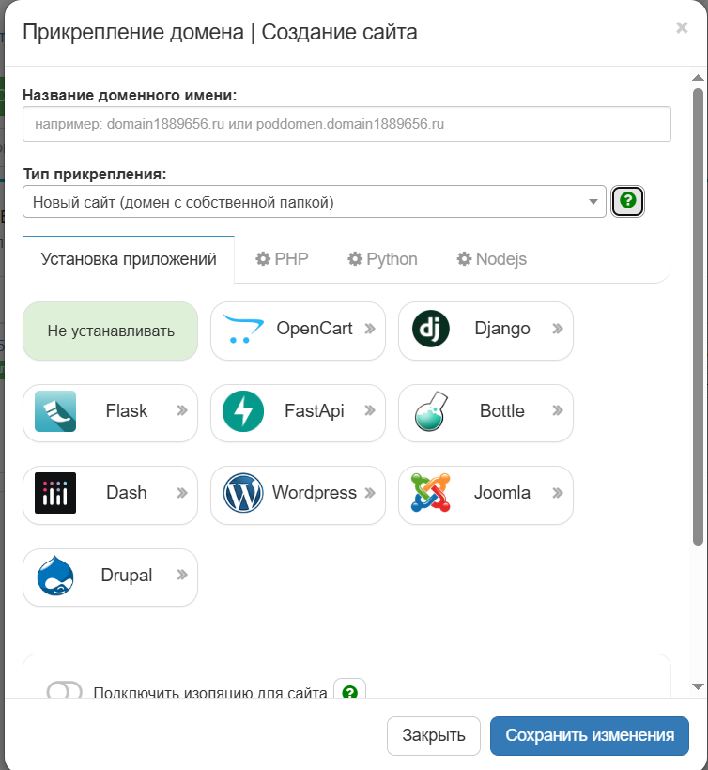
Рисунок 1 Создание сайта с собственной папкой в панели Hostland

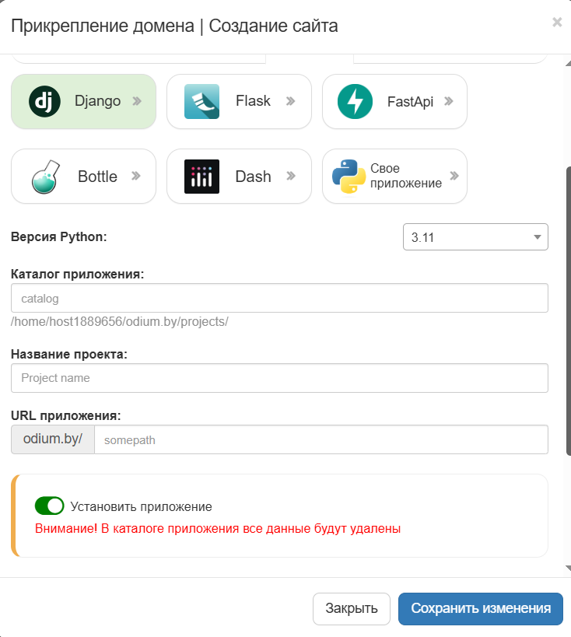
Рисунок 2 Параметры Django приложения Python 3.11
Важно. На экране автоустановки предупреждение об удалении данных относится только к выбранному каталогу. На повторном развёртывании с существующими файлами переключатель Установить приложение включать нельзя.
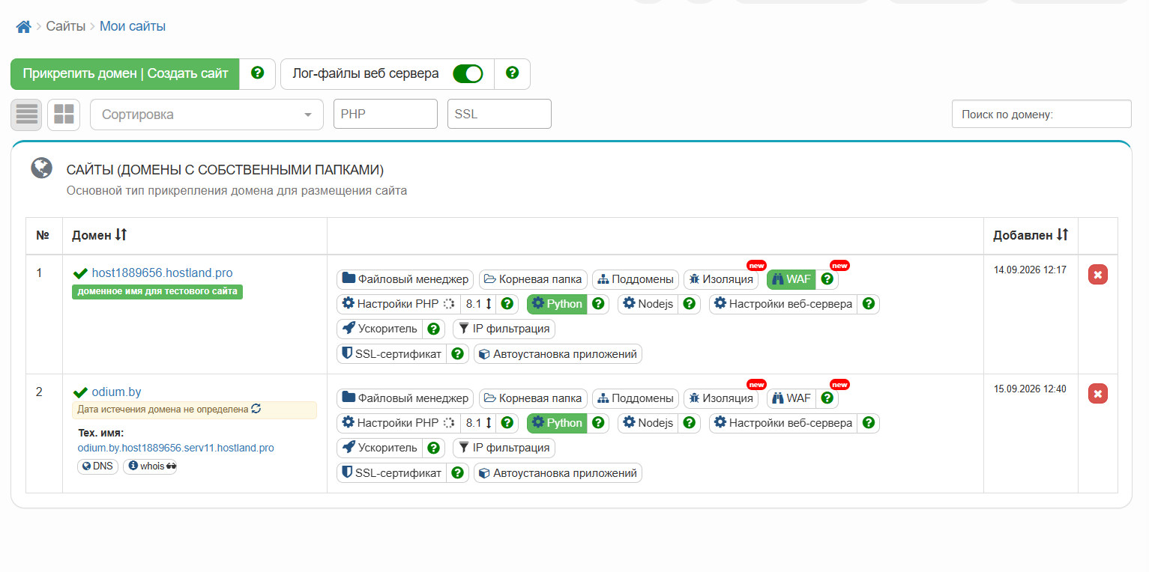
Рисунок 3 Отдельные сайты технического домена и odium.by
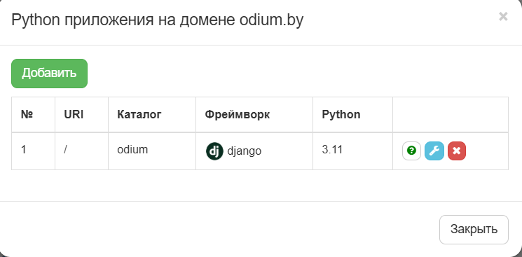
Рисунок 4 Готовое Django приложение в корне odium.by
Hostland создаёт passenger_wsgi.py, manage.py, пакет skinali и tmp. Сохраните созданный passenger_wsgi.py: он содержит точку входа, ожидаемую Passenger для данного сайта.

5 Загрузка проекта и media

5 1 Перенос с технического сайта
Ниже приведён использованный перенос между двумя каталогами Hostland. Команды сохраняют новый passenger_wsgi.py и tmp, копируют код, базу, секретный .env и публичные файлы.
Копирование проверенного приложения внутри Hostland
set -e
ODIUM_SOURCE_APP="/home/host1889656/host1889656.hostland.pro/projects/odium"
ODIUM_TARGET_APP="/home/host1889656/odium.by/projects/odium"
cp -p "$ODIUM_TARGET_APP/passenger_wsgi.py" \
"$ODIUM_TARGET_APP/passenger_wsgi.py.hostland-original"
cp -p "$ODIUM_SOURCE_APP/manage.py" \
"$ODIUM_SOURCE_APP/db.sqlite3" \
"$ODIUM_SOURCE_APP/requirements-production.txt" \
"$ODIUM_TARGET_APP/"
cp -a "$ODIUM_SOURCE_APP/pict" "$ODIUM_TARGET_APP/"
cp -a "$ODIUM_SOURCE_APP/sitecontent" "$ODIUM_TARGET_APP/"
cp -a "$ODIUM_SOURCE_APP/skinali/." "$ODIUM_TARGET_APP/skinali/"
cp -p "$ODIUM_SOURCE_APP/.env" "$ODIUM_TARGET_APP/.env"
mkdir -p "$ODIUM_TARGET_APP/public"
cp -a "$ODIUM_SOURCE_APP/public/." "$ODIUM_TARGET_APP/public/"
chmod 600 "$ODIUM_TARGET_APP/.env"
chmod 600 "$ODIUM_TARGET_APP/db.sqlite3"

5 2 Первая загрузка с локального компьютера
При первой установке распакуйте содержимое проекта непосредственно в projects/odium. Каталоги photos и finished_works загрузите в projects/odium/public/media. Каталог public/static загружать необязательно: его создаёт collectstatic.
- /home/host1889656/odium.by/projects/odium/manage.py
- /home/host1889656/odium.by/projects/odium/pict/
- /home/host1889656/odium.by/projects/odium/sitecontent/
- /home/host1889656/odium.by/projects/odium/skinali/
- /home/host1889656/odium.by/projects/odium/public/media/photos/
- /home/host1889656/odium.by/projects/odium/public/media/finished_works/

6 Настройка preview окружения
До SSL основной домен проверяется через технический адрес Hostland в профиле preview. Реальные секреты вводятся только в защищённый .env на сервере. Значения ниже относятся к созданному сайту odium.by и его техническому имени.
Файл .env для технической проверки
DJANGO_ENVIRONMENT=preview
DJANGO_SECRET_KEY=<уникальный длинный секрет>
DJANGO_DEBUG=False
DJANGO_ALLOWED_HOSTS=odium.by.host1889656.serv11.hostland.pro,odium.by,www.odium.by
DJANGO_ADMIN_PATH=admin
DJANGO_PUBLIC_SITE_ORIGIN=https://odium.by
DJANGO_CSRF_TRUSTED_ORIGINS=http://odium.by.host1889656.serv11.hostland.pro
DJANGO_ENABLE_DJANGO_EXTENSIONS=False
DJANGO_ENABLE_DEBUG_TOOLBAR=False
DJANGO_STATIC_ROOT=/home/host1889656/odium.by/projects/odium/public/static
DJANGO_MEDIA_ROOT=/home/host1889656/odium.by/projects/odium/public/media
DJANGO_SECURE_SSL_REDIRECT=False
DJANGO_TRUST_X_FORWARDED_PROTO=False
TELEGRAM_BOT_TOKEN=<токен бота>
TELEGRAM_CHAT_ID=<идентификатор чата>
TELEGRAM_PROXY_URL=
TELEGRAM_CONNECT_TIMEOUT=3
TELEGRAM_READ_TIMEOUT=5
Важно. Файл должен завершаться переводом строки. При добавлении новых параметров без него значение может приклеиться к последней строке, например TELEGRAM_READ_TIMEOUT=5DJANGO_SECURE_HSTS_SECONDS=0.

7 Установка зависимостей и миграции
Первичная установка приложения
set -e
ODIUM_APP="/home/host1889656/odium.by/projects/odium"
ODIUM_PY="/home/host1889656/odium.by/venv/python_3.11/bin/python"
"$ODIUM_PY" -m pip install -r "$ODIUM_APP/requirements-production.txt"
"$ODIUM_PY" "$ODIUM_APP/manage.py" check
"$ODIUM_PY" "$ODIUM_APP/manage.py" migrate
mkdir -p "$ODIUM_APP/public/media/cache/thumbnails"
chmod 755 "$ODIUM_APP/public/media"
chmod 755 "$ODIUM_APP/public/media/cache"
chmod 755 "$ODIUM_APP/public/media/cache/thumbnails"
"$ODIUM_PY" "$ODIUM_APP/manage.py" collectstatic --noinput
"$ODIUM_PY" "$ODIUM_APP/manage.py" shell -c \
"import sqlite3; print('SQLite:', sqlite3.sqlite_version)"
touch "$ODIUM_APP/tmp/restart.txt"
Ожидаемый результат: check не находит ошибок, migrate сообщает No migrations to apply либо применяет новые миграции, collectstatic создаёт public/static, а Django shell показывает SQLite 3.31 или новее. В проверенном окружении выводилась версия 3.51.1.
Миниатюры. Если public/media/cache не переносился, перед созданием каталога выполните python manage.py thumbnail clear. Если база и cache были скопированы вместе, команду clear выполнять не нужно.

8 Проверка технического адреса
До изменения DNS откройте технический адрес, например http://odium.by.host1889656.serv11.hostland.pro/. Проверка должна подтвердить внешний вид сайта, формы, изображения и отсутствие ошибок Passenger.
Проверка preview
curl -I http://odium.by.host1889656.serv11.hostland.pro/
curl http://odium.by.host1889656.serv11.hostland.pro/robots.txt
curl -I http://odium.by.host1889656.serv11.hostland.pro/static/skinali/css/styles.css
curl -I http://odium.by.host1889656.serv11.hostland.pro/media/finished_works/london-zhodino.jpg
- Главная страница возвращает 200 и содержит контент Odium
- каждый ответ содержит X-Robots-Tag noindex nofollow
- robots.txt возвращает User-agent и Disallow для всего сайта
- canonical уже использует https://odium.by
- статические файлы и изображения возвращают 200

9 Подключение DNS

9 1 Внешние DNS Activeby
Домен может продолжать использовать ns1.activeby.net и ns2.activeby.net. Для работы сайта достаточно изменить A-запись корня и создать отдельную A-запись www. Не оставляйте старый и новый IP одновременно, иначе DNS начнёт случайно распределять посетителей между двумя сайтами.
Имя | Тип | TTL | Значение
odium.by | A | 3600 | 185.26.122.11
www.odium.by | A | 3600 | 185.26.122.11

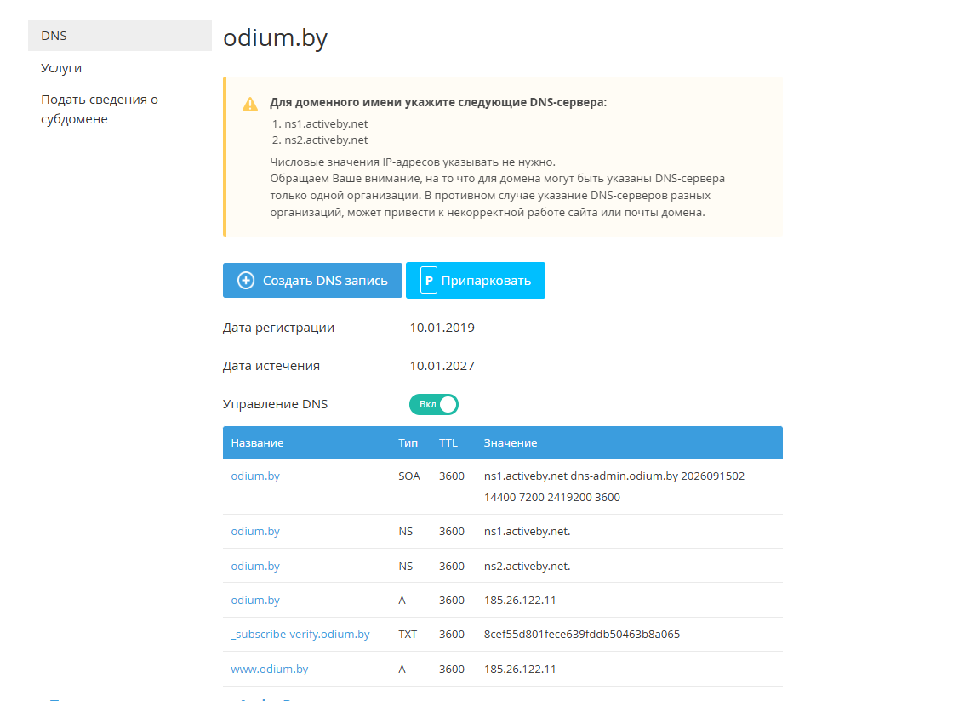
Рисунок 5 Итоговые A записи odium.by и www.odium.by в Activeby
Показанная TXT запись _subscribe-verify относилась к прежнему сервису лид форм и для нового сайта не требуется. Её можно удалить отдельно после завершения переноса.

9 2 Зона Hostland при внешних NS
Hostland автоматически создаёт свою DNS-зону, но при внешних NS её записи не участвуют в публичном разрешении имён. Они полезны как ориентир: корень и www должны вести на 185.26.122.11. Почтовые и wildcard записи Hostland не нужно вручную копировать в Activeby, если эти сервисы не используются.
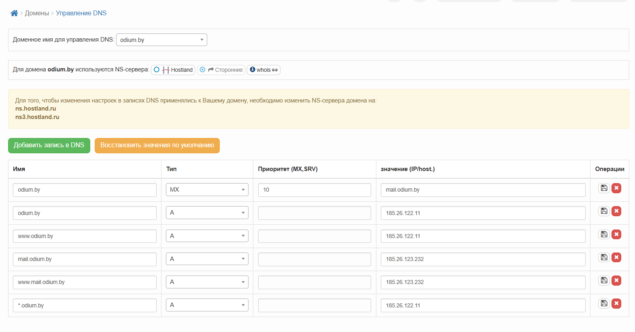
Рисунок 6 Подготовленная DNS зона Hostland при статусе Сторонние NS

9 3 Проверка распространения
Проверка из Windows PowerShell
Resolve-DnsName odium.by -Type A -Server 1.1.1.1
Resolve-DnsName odium.by -Type A -Server 8.8.8.8
Resolve-DnsName www.odium.by -Type A -Server 1.1.1.1
Resolve-DnsName www.odium.by -Type A -Server 8.8.8.8
Заказывать SSL следует после того, как несколько публичных резолверов возвращают 185.26.122.11 для обоих имён. Старый хостинг рекомендуется сохранять доступным минимум сутки.

10 Выпуск SSL сертификата
1. Открыть раздел SSL и выбрать заказ бонусного сертификата.
2. В левом поле указать www, а справа выбрать odium.by.
3. Не использовать звёздочку при внешних NS, потому что wildcard сертификат требует DNS Hostland.
4. Заказать сертификат и дождаться статуса Выполнено.
5. Убедиться, что переключатель SSL включён.
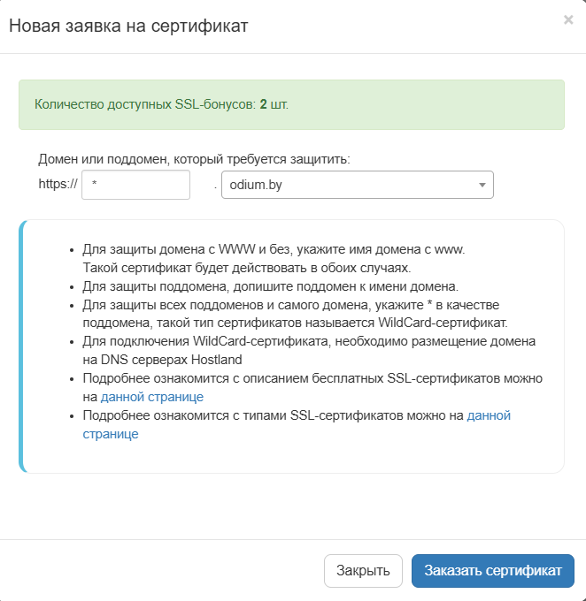
Рисунок 7 Форма заказа сертификата до замены звёздочки на www
Важно. На рисунке показано исходное значение звёздочка. Перед заказом его необходимо заменить на www. По подсказке Hostland сертификат www.odium.by действует также для odium.by без www.

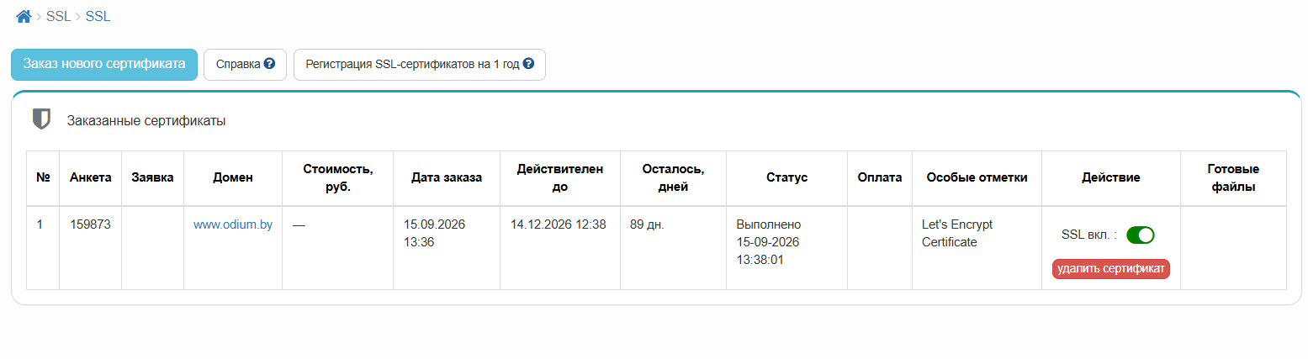
Рисунок 8 Выпущенный и включённый сертификат Let's Encrypt
Срок около 90 дней нормален для Let's Encrypt. Hostland должен продлевать бонусный сертификат автоматически. После выпуска проверьте оба адреса обычным curl без отключения проверки TLS.

11 Переключение в production
Production включается только после успешного HTTPS. Сделайте резервную копию preview .env и замените значения на следующие. В реальном файле укажите существующие SECRET_KEY и Telegram реквизиты, не копируя их в документацию или журнал.
Финальные production параметры
DJANGO_ENVIRONMENT=production
DJANGO_SECRET_KEY=<существующий production секрет>
DJANGO_DEBUG=False
DJANGO_ALLOWED_HOSTS=odium.by,www.odium.by
DJANGO_ADMIN_PATH=admin
DJANGO_PUBLIC_SITE_ORIGIN=https://odium.by
DJANGO_CSRF_TRUSTED_ORIGINS=https://odium.by,https://www.odium.by
DJANGO_ENABLE_DJANGO_EXTENSIONS=False
DJANGO_ENABLE_DEBUG_TOOLBAR=False
DJANGO_STATIC_ROOT=/home/host1889656/odium.by/projects/odium/public/static
DJANGO_MEDIA_ROOT=/home/host1889656/odium.by/projects/odium/public/media
DJANGO_SECURE_SSL_REDIRECT=True
DJANGO_TRUST_X_FORWARDED_PROTO=True
DJANGO_SECURE_HSTS_SECONDS=0
DJANGO_SECURE_HSTS_INCLUDE_SUBDOMAINS=False
DJANGO_SECURE_HSTS_PRELOAD=False
TELEGRAM_BOT_TOKEN=<существующий токен>
TELEGRAM_CHAT_ID=<существующий chat ID>
TELEGRAM_PROXY_URL=
TELEGRAM_CONNECT_TIMEOUT=3
TELEGRAM_READ_TIMEOUT=5
Проверка и перезапуск production
ODIUM_APP="/home/host1889656/odium.by/projects/odium"
ODIUM_PY="/home/host1889656/odium.by/venv/python_3.11/bin/python"
chmod 600 "$ODIUM_APP/.env"
"$ODIUM_PY" "$ODIUM_APP/manage.py" check --deploy
"$ODIUM_PY" "$ODIUM_APP/manage.py" collectstatic --noinput
touch "$ODIUM_APP/tmp/restart.txt"
При текущей конфигурации check --deploy выводит только security.W004. Это ожидаемо: Django HSTS равен нулю, но nginx Hostland уже отправляет max-age 31536000.

12 Настройка Telegram cron
Сначала выполните команду вручную. Нулевые счётчики означают, что очередь пуста, а не что команда сломана. При наличии pending записей успешный запуск переводит их в sent и отправляет сообщения боту.
Команда ручной проверки и cron
/home/host1889656/odium.by/venv/python_3.11/bin/python /home/host1889656/odium.by/projects/odium/manage.py process_contact_deliveries
1. В панели Hostland создать или отредактировать Произвольную команду.
2. Вставить команду целиком без cd и без source.
3. Установить выполнение каждую минуту.
4. Отключить почтовый отчёт, чтобы Hostland добавил перенаправление в dev null.
5. Удалить или отключить старое cron задание технического приложения.
Типовая ошибка. Не используйте конструкцию cd /path/to/python. cd принимает каталог, а не путь к интерпретатору. Абсолютный путь к Python запускается первым аргументом команды.
Проверка наличия Telegram параметров без раскрытия значений
ODIUM_PY="/home/host1889656/odium.by/venv/python_3.11/bin/python"
ODIUM_APP="/home/host1889656/odium.by/projects/odium"
"$ODIUM_PY" "$ODIUM_APP/manage.py" shell -c \
"from django.conf import settings; print('TOKEN:', bool(settings.TELEGRAM_BOT_TOKEN)); print('CHAT_ID:', bool(settings.TELEGRAM_CHAT_ID))"

13 Финальная проверка
Проверка | Ожидаемый результат
http://odium.by | 301 на https://odium.by/
http://www.odium.by | 301 на https://www.odium.by/
https://odium.by | 200 без циклического редиректа
HTTPS заголовки | Secure cookie и HSTS от nginx
X-Robots-Tag | Нет глобального preview noindex
robots.txt | Открыт для обхода, закрыты admin и contact request
sitemap.xml | 200 и URL от https://odium.by
canonical | https://odium.by и соответствующий путь
static и media | 200 по HTTPS
Неизвестный URL | Настоящий 404
Контактная форма | Заявка сохранена и приходит в Telegram за минуту

13 1 Контрольные HTTP запросы
Команды для проверки публичного сайта
curl -I http://odium.by/
curl -I https://odium.by/
curl -I https://www.odium.by/
curl https://odium.by/robots.txt
curl -I https://odium.by/sitemap.xml
curl -I https://odium.by/static/skinali/css/styles.css
curl -I https://odium.by/media/finished_works/london-zhodino.jpg
curl -I https://odium.by/this-page-must-not-exist-404/

14 Обновление работающего сайта
Обычное обновление не должно перезаписывать данные production. Перед загрузкой новой версии сделайте резервную копию базы и изменяемых файлов. Затем обновите только код, шаблоны, статику и файл зависимостей.
1. Создать резервную копию db.sqlite3 и проверить свободное место.
2. Загрузить новые pict, sitecontent и skinali без .env, db.sqlite3 и public/media.
3. Установить requirements-production.txt, если зависимости изменились.
4. Выполнить check и migrate.
5. Выполнить collectstatic --noinput.
6. Изменить tmp/restart.txt и проверить журнал Passenger.
7. Повторить финальный HTTP чеклист и тест Telegram при изменении форм.
Команды после загрузки обновления
ODIUM_APP="/home/host1889656/odium.by/projects/odium"
ODIUM_PY="/home/host1889656/odium.by/venv/python_3.11/bin/python"
"$ODIUM_PY" -m pip install -r "$ODIUM_APP/requirements-production.txt"
"$ODIUM_PY" "$ODIUM_APP/manage.py" check
"$ODIUM_PY" "$ODIUM_APP/manage.py" migrate
"$ODIUM_PY" "$ODIUM_APP/manage.py" collectstatic --noinput
touch "$ODIUM_APP/tmp/restart.txt"

15 Диагностика типовых ошибок
Симптом | Причина и исправление
python command not found | Cron или SSH не активировали virtualenv. Использовать абсолютный путь /home/.../venv/python_3.11/bin/python.
manage.py не найден | Команда запущена из домашнего каталога. Передать абсолютный путь к manage.py или перейти в каталог приложения.
Django сообщает о старой SQLite | Не установлен pysqlite3-binary. Повторить pip install из requirements-production.txt и проверить версию через manage.py shell.
Изображения не отображаются | MEDIA_ROOT указывает не в public/media, нет прав 755 на каталоги либо отсутствуют исходные photos и finished_works.
Нет миниатюр | В базе остались ключи sorl-thumbnail, а cache не перенесён. Выполнить thumbnail clear и создать public/media/cache/thumbnails.
HTTPS перенаправляет сам на себя | DJANGO_TRUST_X_FORWARDED_PROTO=False. На Hostland production установить True и перезапустить Passenger.
SSL не выпускается | Дождаться обновления A-записей для корня и www. Для внешних NS использовать сертификат www, а не wildcard.
DisallowedHost | Запрошенный домен отсутствует в DJANGO_ALLOWED_HOSTS. В production разрешать только реальные публичные имена.
Telegram ничего не отправляет | Проверить bool token и chat ID, очередь pending, абсолютный путь cron и отсутствие ошибочного cd перед Python.
ValueError для Telegram timeout | Новая переменная приклеилась к последней строке .env. Разделить строки и завершить файл переводом строки.
500 после перезапуска | Сначала открыть /home/host1889656/passenger_log, затем выполнить manage.py check тем же интерпретатором.

16 Резервное копирование и откат
Минимальная резервная копия включает db.sqlite3, .env, public/media и текущую версию кода. .env хранится отдельно с правами 600. Архив нельзя публиковать в Git или передавать через открытые ссылки.
Пример локальной резервной копии на сервере
ODIUM_APP="/home/host1889656/odium.by/projects/odium"
ODIUM_BACKUP="/home/host1889656/odium.by/backups/$(date +%Y%m%d-%H%M%S)"
mkdir -p "$ODIUM_BACKUP"
cp -p "$ODIUM_APP/db.sqlite3" "$ODIUM_BACKUP/"
cp -p "$ODIUM_APP/.env" "$ODIUM_BACKUP/"
cp -a "$ODIUM_APP/public/media" "$ODIUM_BACKUP/"
Откат DNS. Для отката восстановите согласованную версию кода и базы, повторите migrate и collectstatic, затем измените restart.txt. Из-за HSTS старый сервер для DNS отката обязан иметь действующий HTTPS сертификат; возврат только к HTTP приведёт к недоступности сайта в браузерах, уже запомнивших HSTS.

17 Эксплуатационные рекомендации
- Оставить активным только одно production приложение Passenger после завершения периода наблюдения
- Проверять автоматическое продление сертификата до истечения текущего 90 дневного срока
- Контролировать размер db.sqlite3, public/media и свободное место аккаунта
- Периодически проверять статусы retry и failed у Telegram доставок в Django Admin
- Создавать резервную копию базы перед каждой миграцией и регулярно выгружать копии за пределы хостинга
- Не включать DEBUG и Debug Toolbar на публичном домене
- Не добавлять wildcard в ALLOWED_HOSTS
- Не запускать постоянные Celery или Redis процессы на тарифе с одним ядром и 1 ГБ памяти без отдельной оценки ресурсов
SQLite подходит для текущей нагрузки 10–20 пользователей, поскольку приложение использует короткие транзакции и cookie sessions. При росте числа параллельных записей, фоновых задач или администраторов следует перейти на PostgreSQL и повторно оценить память Passenger.

Источники и связанные документы
- Развёртывание Django на Hostland
- Бесплатный SSL сертификат Hostland
- Настройка cron на Hostland
- Django deployment checklist
- Django security settings
Внутренняя документация проекта: docs/project/hostland.md, docs/project/settings.md, docs/project/middleware.md, docs/project/urls.md, docs/pict/management.md и docs/pict/services.md.

